Муниципальное бюджетное дошкольное образовательное учреждение детский сад №106 г.Пензы «Облачко»

Доклад
Тема: «Театрализованная деятельность – одно из средств формирования основ безопасности жизнедеятельности».

Подготовила:
музыкальный руководитель
Кузнецова Наталья Викторовна

Пенза 2018г.
"Самое дорогое у человека - это жизнь".
Н.А.Островский
Ребенок по своим физиологическим особенностям не может самостоятельно определить всю меру опасности своего существования, поэтому на взрослого человека природой возложена миссия защиты своего ребёнка – дать элементарные знания основ безопасности жизнедеятельности.
Период дошкольного развития можно назвать своеобразным фундаментом, с которого начинается строительство и развитие всего дальнейшего — характера, способностей, навыков. Именно в этот интересный и сложный период начинается процесс социализации, устанавливается связь ребенка с ведущими сферами бытия: миром людей, природы, предметным миром, закладывается фундамент здоровья, закладываются прочные основы опыта жизнедеятельности, здорового образа жизни.
Правовой основой формирования у детей дошкольного возраста основ безопасности на современном этапе являются:
1. Конвенция о правах ребенка.
2. Закон Российской Федерации «Об образовании».
3. «Концепция дошкольного воспитания», В.В.Давыдов, В.А.Петровский.
4. Программа «Безопасность», Р.Б. Стеркина, Н.Н.Авдеева, О.Л. Князева, рекомендованная Министерством общего и профессионального образования Российской Федерации к использованию в работе с дошкольниками.
Понятие безопасности жизнедеятельности в ДОУ ранее включало в себя следующие аспекты: охрана жизни и здоровья детей, обеспечение безопасных условий труда сотрудников ДОУ. Но современный мир изменил подход к проблеме безопасности, в нее вошли и такие понятия, как экологическая катастрофа и терроризм.
Авторы программы «От рождения до школы» предполагают в разделе «Формирование основ безопасности» с младшей группы давать детям знания о безопасном поведении в природе, безопасности на дороге, безопасности собственной жизнедеятельности. В старшем возрасте дети знакомятся с правилами поведения в экстремальных и опасных ситуациях, типичных для того или иного времени года (гроза, пожар, гололед, наводнение). В разделе “Социализация, развитие общения, нравственное воспитание» с младшего возраста ставится задача приучения детей к выполнению элементарных правил культуры поведения на улице, в транспорте, в помещении.
Цель деятельности – формирование у детей основ безопасности собственной жизнедеятельности и формирование предпосылок экологического сознания (безопасности окружающего мира) через решение следующих задач:
- формировать представления об опасных для человека и окружающего мира природы ситуациях и способах поведения в них;
- приобщать к правилам безопасного для человека и окружающего мира природы поведения;
- передавать детям знания о правилах безопасности дорожного движения в качестве пешехода и пассажира транспортного средства;
- формировать осторожное и осмотрительное отношение к потенциально опасным для человека и окружающего мира природы ситуациям.
Для этого используем разнообразные эффективные формы работы с детьми по данной теме:
- комплексные занятия;
- беседы;
- ознакомление с художественной литературой;
- беседы по иллюстрациям, сюжетным картинам;
- развлечения, досуги;
- игры (словесные, дидактические, подвижные, ролевые);
- экскурсии по ДОУ, по территории сада, за пределы участка;
- наблюдения;
- эксперименты и опыты;
- «минутки безопасности».
В педагогике и психологии активно обсуждается проблема взаимосвязи личности и творчества. Театральная деятельность - это самый распространенный вид детского творчества. Она близка и понятна ребёнку, глубоко лежит в его природе и находит отражение стихийно, потому что связана с игрой. Игра – ведущий вид деятельности ребенка дошкольного возраста. Она занимает в жизни дошкольника особое место. Театрализованные игры используются как часть занятия, в свободное время дети с упоением играют в придуманные ими игры.
Театрализованные игры пользуются у детей неизменной любовью. Большое и разностороннее влияние театрализованных игр на личность ребенка позволяет использовать их как сильное, но ненавязчивое педагогическое средство, ведь ребенок во время игры чувствует себя более раскованно, свободно и естественно. Дети значительно лучше и эмоциональней усваивают материал, если о нем рассказывает не воспитатель, а сказочный герой (петрушка, незнайка и др.) Они с удовольствием помогают глупому, непонятливому Незнайке найти выход, из какой – либо проблемной, затруднительной ситуации. Надевая костюм, маску сказочного героя, ребенок глубже переживает ситуацию.
Воспитательные возможности театрализованной деятельности огромны: ее тематика не ограничена и может быть использована во всех видах деятельности в детском саду. Участвуя в ней, дети знакомятся с окружающим миром во всем его многообразии, а умело поставленные воспитателем вопросы и проблемные ситуации, побуждают думать, анализировать, делать выводы и обобщения. Театрализованная деятельность - универсальна: она выполняет одновременно познавательную, коррекционную, воспитательную и развивающую функции.
Создание условий для театрально-игровой деятельности детей сводится в приобретении доступных для ребятишек видов театра (куклы би-ба-бо, теневой театр, фланелеграф, театр дисков, мешочков, театр игрушек, плоскостной театр), изготовлению ширмы с занавесом для стены декораций, пополнение костюмов и аксессуаров.
Первые театрализованные игры проводятся по русским народным сказкам, потешкам, прибауткам. Детишкам тут есть чему поучиться. Сказка даёт урок поведения в определённой ситуации. А что может быть важнее для практически беспомощного человечка, чем правила "выживания"! Главная задача - натолкнуть на мысль о переносе сказочных "спасительных" приёмов в повседневную жизнь.
"Курочка ряба" - эта история узнаётся и вовлекается в театрализованную деятельность одной из первых. В данной сказке зашифрована важная информация - сама по себе жизнь является важнейшим подарком, к которому нужно относиться бережно и внимательно. Дело в том, что Золотое Яйцо и есть символ Жизни. Первое, что говорит народная сказка - это следующее: "Маленький человечек, самый ценный подарок - это его Жизнь. При рождении ты получил Золотое Яйцо. Пожалуйста, обращайся с ним бережно, цени и люби сам факт собственного существования". Образный, символический язык сказки обращён напрямую к подсознанию, минуя сознательные барьеры. Сказка за сказкой создаёт символический банк жизненных ценностей, банк жизненных ситуаций.
Для постановки детских представлений большое значение имеет выбор литературного произведения, сказочной истории, которые помогают обрести и укрепить информацию о Безопасности Жизнедеятельности.
На каждом этапе ребёнок усваивает и анализирует пласты этой Науки. Обогащение впечатлений детей, развитие их игровых навыков продолжается в сценариях утренников и вечеров, включении коротких инсценировок. Например, колыбельная "Баю-баюшки-баю, не ложися на краю, придёт серенький Волчок и ухватит за бочок..." здесь даётся важное понятий "край". "Край" - это черта, некая граница, предел за которым хранится нечто неведомое и, возможно, опасное. Там, за краем, чужая земля, в которую вторгаться нельзя. Там, за краем серенький Волчок (символ неизведанного и коварного). В доступной форме детям объясняется, почему ходить одному нельзя, почему там подстерегает опасность и как её избежать. А поэтическая форма помогает малышу почувствовать и быстрее усвоить понятие "надёжное", "опасное", "край", "чужое". Понятно, что своя территория расширяется: комната, квартира, родной двор, район, детский сад, школа... И уже приближаясь к границе "своего", т.е. освоенного пространства (к тому самому "краю"), ребёнок насторожится. Ну, а что случится, если всё-таки зайдёшь за край? Да ещё один, да ещё без спроса? Об этом ребёнок узнает из песенки про серенького козлика, которому вздумалось в "лес погуляти". Или историю про Колобка, которого тоже оставили на" краю", на окошке. Эта же сказка поможет освоить ситуацию - всегда ли стоит верить "сладким" словам, вроде Лисичкиных.
С похожими похвалами, ставшими ловушкой, сталкиваются герои сказок: "Кот, лиса и петух", "Ворона и лисица" и др.
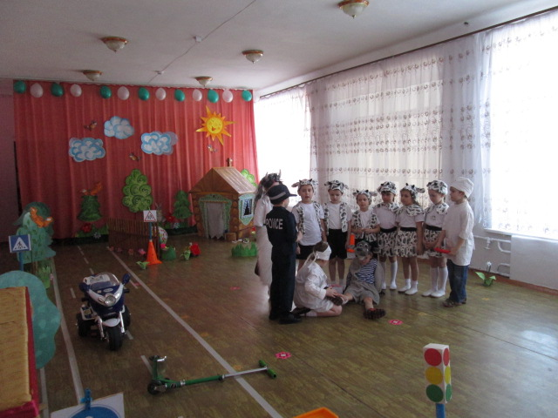
Обсуждая действия сказочных персонажей, обсуждается и обыгрывается с детьми, как правильно себя вести, если тебя дразнят, и стоит ли доверять добренькой тёте? Такие сказочные" инструкции по технике безопасности" перетекают от запевки к присказке, от присказки к сказке и растут вместе с малышами.
"Волк и семеро козлят на новый лад"- Несоблюдение волком правил дорожного движения. Козлята приходят на помощь и учат волка правилам.
- "Красная Шапочка" - разговор с незнакомцем (серым Волком) оканчивается плачевно.
- "Гуси-лебеди"- присмотр за малышом оказался менее важным, чем развлечения.
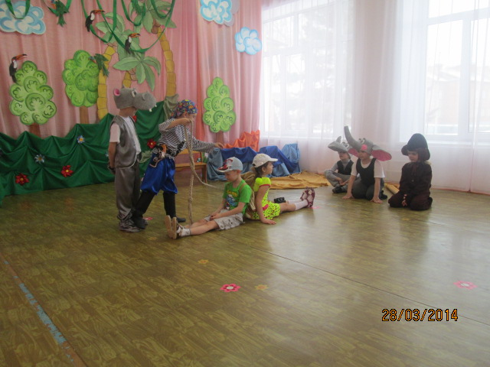
- «Бармалей» по мотивам произведений К.И. Чуковского - Дети Таня и Ваня одни уходят из дома в Африку и попадают в руки Бармалея

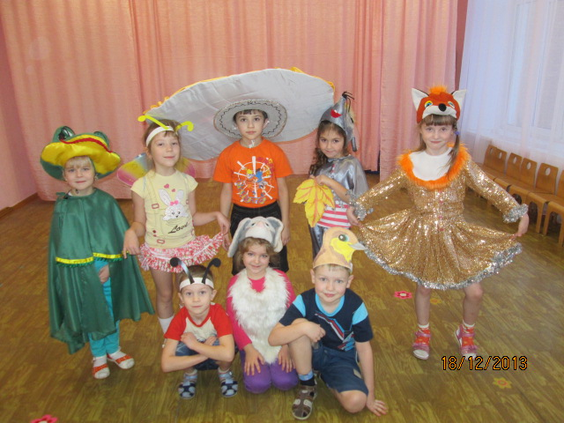
- «Под грибом»
В.Сутеева
( герои нашли друзей)

Таким образом, постепенно до детей доходит суть, и они сами комментируют действия и дают спасительные советы. Большое значение в данной работе имеет планирование деятельности, систематизация её в педагогическом процессе. Для того чтобы творческая активность продолжалась и дома, привлекаются к данной проблеме и родители.
В свою очередь, общаясь изо дня в день с искусством театра, дети учатся быть более терпимыми друг к другу, собранными, сдержанными. Театральные импровизации способствуют умению выплеснуть энергию, передать своё видение мира, а главное - заложению фундамента безопасности, когда ребёнок уже может справляться с множеством преград, находить помощников и друзей, иметь представление, где добро и зло, ценить веру и дружбу.

Литература:
- Антипина А. Е. "Театрализованная деятельность в саду" Москва, 2006г.
- Большева Т. В. "Учимся по сказке" Москва,2001г.
- Букарева Е. П. "Наши талантливые малыши" Ярославль, 2006г.

